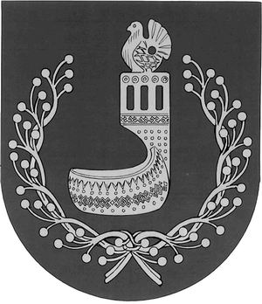
МАРИЙ ЭЛ РЕСПУБЛИКЫН  ОРШАНКЕ  МУНИЦИПАЛЬНЫЙ РАЙОНЫН  АДМИНИСТРАЦИЙЖЕ  ПУНЧАЛ | АДМИНИСТРАЦИЯ  ОРШАНСКОГО МУНИЦИПАЛЬНОГО РАЙОНА  РЕСПУБЛИКИ МАРИЙ ЭЛ  ПОСТАНОВЛЕНИЕ

от 23 октября 2023 г. № 516

О внесении изменений в постановление администрации
Оршанского муниципального района Республики Марий Эл от 6 мая 2011 г. № 275 «О совершенствовании оплаты труда отдельных категорий работников муниципальных учреждений, финансируемых из бюджета Оршанского муниципального района Республики Марий Эл

В соответствии с постановлением Правительства Республики Марий Эл от 29 сентября 2023 г. № 466 «О внесении изменений в некоторые постановления Правительства Республики Марий Эл», постановлением администрации Оршанского муниципального района Республики Марий Эл от 9 октября 2023 г. № 483 «О повышении размера оплаты труда работников муниципальных учреждений Оршанского муниципального района Республики Марий Эл», в целях обеспечения социальных гарантий отдельных категорий работников муниципальных учреждений, финансируемых из бюджета Оршанского муниципального района Республики Марий Эл администрация Оршанского муниципального района Республики Марий Эл
п о с т а н о в л я е т:
1. Внести в постановление администрации Оршанского муниципального района Республики Марий Эл от 6 мая 2011 г. № 275 «О совершенствовании оплаты труда отдельных категорий работников муниципальных учреждений, финансируемых из бюджета Оршанского муниципального района Республики Марий Эл (в редакции постановления администрации Оршанского муниципального района Республики Марий Эл от 28 сентября 2022 г. № 566) (далее – Постановление) следующие изменения:
1.1. в подпункте а) пункта 1 Постановления цифру «4 868,00» заменить на цифрой «5 599,00».
2. Контроль за исполнением настоящего постановления возложить на заместителя главы администрации Оршанского муниципального района Республики Марий Эл Старыгину Е.С.
3. Настоящее постановление вступает в силу со дня его подписания и распространяется на правоотношения, возникшие с 1 октября 2023 года.

Глава администрации
Оршанского
муниципального района А.Плотников

